文档编号：
版本号：V1.0

日志分析系统概要设计说明书

拟制人 |  | 日期
审核人 |  | 日期
批准人 |  | 日期

文件更改摘要：
日期 | 版本号 | 修订说明 | 修订人 | 审核人 | 批准人
目录
1. 引言 4
1.1. 编写目的 4
1.2. 背景 4
1.3. 术语 4
1.4. 预期读者与阅读建议 4
1.5. 参考资料 4
2. 总体设计 4
2.1. 设计概述 4
2.1.1 设计约束 4
2.1.2 设计策略 5
2.1.3 设计实现 5
2.2. 设计目标 5
2.3. 运行环境 5
2.4. 平台架构 5
2.5. 总体设计思路和处理流程 5
2.6. 模块结构设计 5
2.7. 功能需求与程序模块的关系（可选） 6
2.8. 尚未解决的问题 6
3. 接口设计 6
3.1. 用户接口 6
3.2. 外部接口 6
3.3. 内部接口 6
4. 界面总体设计 6
5. 数据结构设计 6
5.1. 设计原则 6
5.2. 数据库环境说明 7
5.3. 数据库命名规则 7
5.4. 逻辑结构 7
5.5. 物理存储 7
5.6. 数据备份和恢复 7
6. 系统出错处理设计[可选] 7
6.1. 出错信息 7
6.2. 补救措施 7
6.3. 系统维护设计 8
7. 系统安全设计 8
7.1. 数据传输安全性设计 8
7.2. 应用系统安全性设计 8
7.3. 数据存储安全性设计 8
8. 系统部署（可选） 8

引言
  - 编写目的
无
  - 背景
无
  - 术语
无。
  - 预期读者与阅读建议
预期读者 | 阅读重点

  - 参考资料
无

总体设计
  - 设计目标
  - 运行环境
  - 平台架构
根据分层设计思想，按照数据流向，将系统分为数据源层，数据存储层，数据计算层，应用层。通过各个功能组件对外暴露接口实现相应服务。
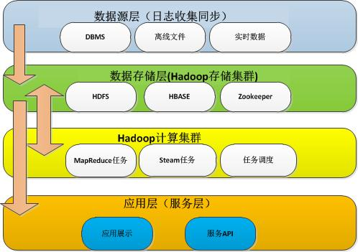

  - 总体设计思路和处理流程

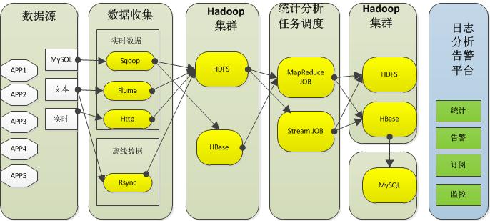

2.4.1数据来源及收集
1、结构化数据，由Sqoop收集
2、半结构化数据和非结构化文本数据，由Flume或者离线脚本同步收集
3、实时性要求高的实时数据，由Flume或者HTTP收集

Rsync：对离线文件进行定时脚本
Sqoop：主要是从关系数据库导入数据到Hadoop，并可直接导入到HFDS或Hive.
Flume：直接将流数据或日志数据导入HDFS。
HTTP：分别通过服务接口直接将数据HDFS或者HBASE

2.4.2数据存储
HDFS文件系统，采用一个NameNode多个DataNode组成。
数据块（block）：由多个block进行存储，默认为64MB。每一个block会在多个datanode上存储多份副本，默认是3份。
namenode：负责管理文件目录、文件和block的对应关系以及block和datanode的对应关系。
datanode：datanode就负责存储。
HBase：基于HDFS的Key/Value分布式数据库

2.4.3数据计算

2.4.4数据应用

  - 模块结构设计
2.5.1收集文件
2.5.2 MapReduce分析文件
2.5.3存入Hbase
2.5.4界面展示

  - 尚未解决的问题

接口设计

界面总体设计

数据结构设计
Hbase数据结构定义

RowKey:APPID_时间，满足按照app,时间段查询
ColumnFamily：请求，异常

请求的Column：请求为列名，请求总量#请求成功数#去重IP数
异常的Column：异常为列表，出现次数

RowKey | ColumnFamily1(NgnixLog) |  |  | ColumnFamily2（LogException）
RowKey | Column1 | Column2 | Column3 | Column1 | Column2 | Column3 | Column4
App1_2014122501 | R1:{} | R2{} | R3{} | E1{} | E2{} | E3{} | E4{}

系统出错处理设计[可选]

系统部署（可选）

